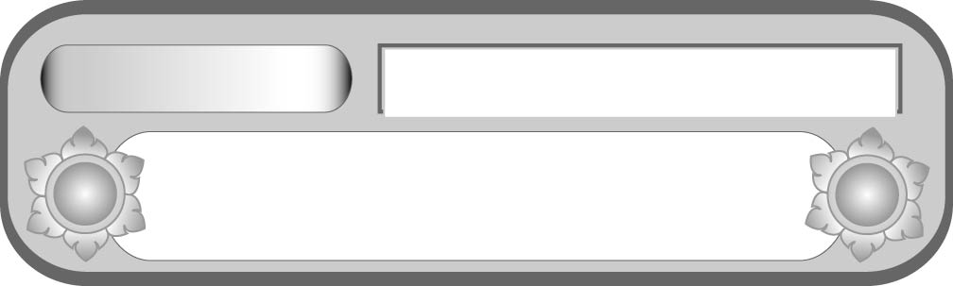
หน่วยการเรียนรู้ที่ ๓
กระเช้าสีดา
แผนการจัดการเรียนรู้ที่ ๒
สรุปเรื่องกระเช้าสีดา
ชั้นประถมศึกษาปีที่ ๕ เวลา ๑ ชั่วโมง


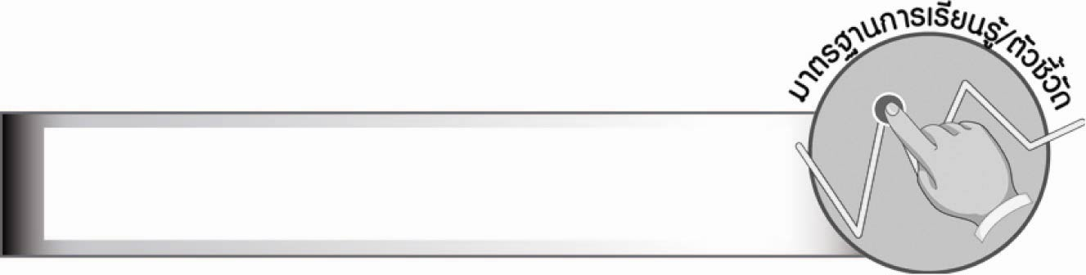
มาตรฐานการเรียนรู้/ตัวชี้วัด

มาตรฐานการเรียนรู้
มาตรฐาน ท ๕.๑ เข้าใจและแสดงความคิดเห็น วิจารณ์วรรณคดีและวรรณกรรมไทย
อย่างเห็นคุณค่า และนำมาประยุกต์ใช้ในชีวิตจริง
ตัวชี้วัด
ท ๕.๑ ป. ๕/๑ สรุปเรื่องจากวรรณคดีหรือวรรณกรรมที่อ่าน

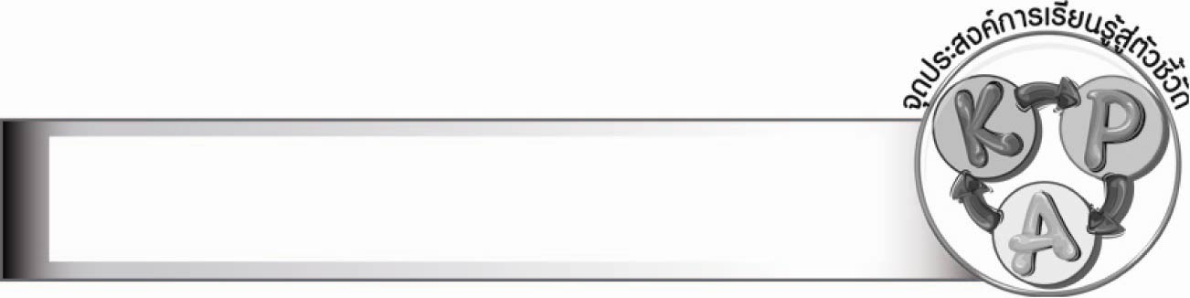
จุดประสงค์การเรียนรู้สู่ตัวชี้วัด

๑. สรุปเรื่อง กระเช้าสีดา (K)
๒. เขียนแผนภาพลำดับเหตุการณ์เรื่อง กระเช้าสีดา (P)
๓. กระตือรือร้นและมีส่วนร่วมกับการจัดกิจกรรมการเรียนรู้ (A)

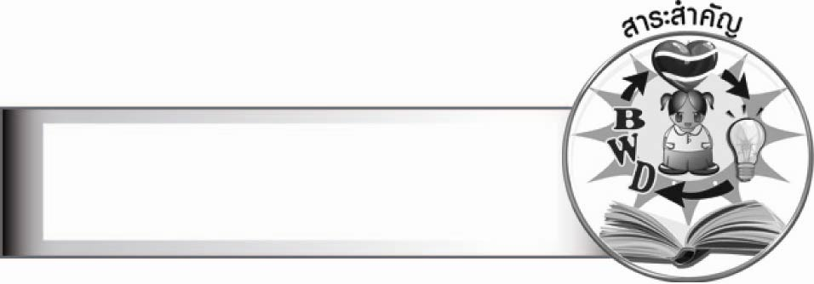
สาระสำคัญ

เรื่อง กระเช้าสีดา เป็นนิทานที่อ่านแล้วสนุก เพราะมีเรื่องราวของภูตซึ่งเป็นสิ่งมีชีวิตที่ไม่ใช่มนุษย์ และสอดแทรกคุณธรรม ส่งเสริมให้เด็กเป็นเด็กดี

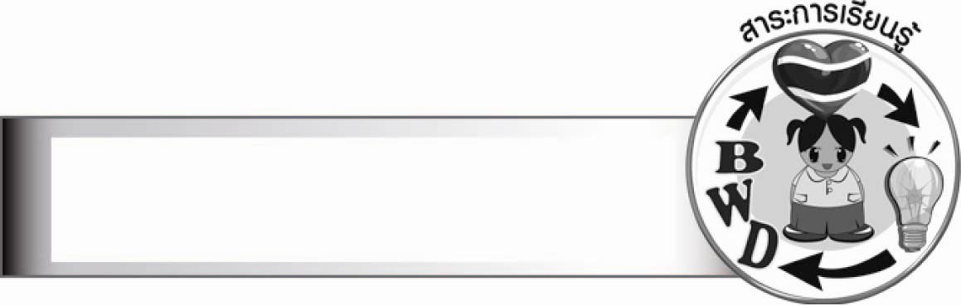
สาระการเรียนรู้

นิทานเรื่อง กระเช้าสีดา


สมรรถนะสำคัญของผู้เรียน

๑. ความสามารถในการสื่อสาร
- ทักษะการอ่าน
- ทักษะการเขียน
- ทักษะการฟัง การดู และการพูด
๒. ความสามารถในการคิด
- การสังเคราะห์
- การจัดระบบความคิดเป็นแผนภาพ
- การสรุปความรู้
๓. ความสามารถในการแก้ปัญหา
๔. ความสามารถในการใช้ทักษะชีวิต

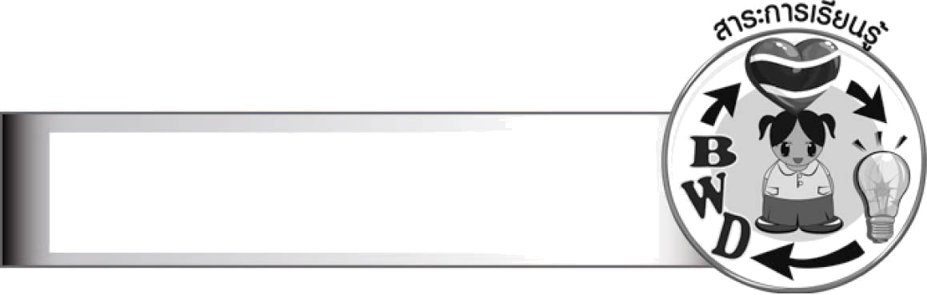
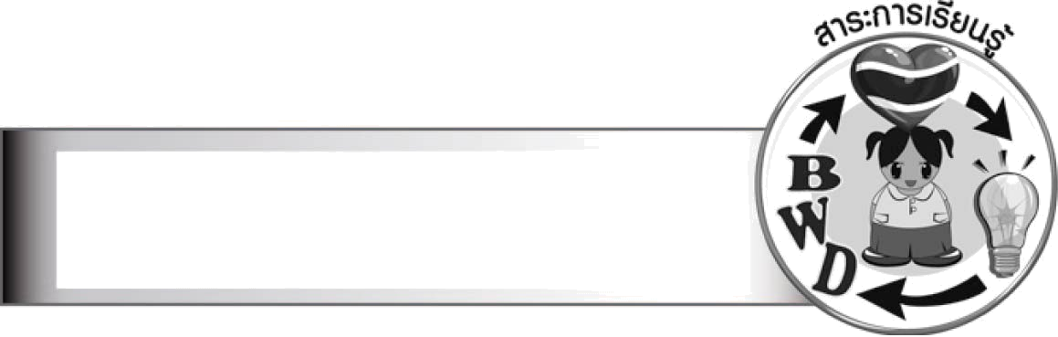
คุณลักษณะอันพึงประสงค์

ซื่อสัตย์สุจริต
ตัวชี้วัดที่ ๒.๑ ประพฤติตรงตามความเป็นจริงต่อตนเองทั้งทางกาย วาจา ใจ
ตัวชี้วัดที่ ๒.๒ ประพฤติตรงตามความเป็นจริงต่อผู้อื่นทั้งทางกาย วาจา ใจ
รักความเป็นไทย
ตัวชี้วัดที่ ๗.๑ ภาคภูมิใจในขนบธรรมเนียมประเพณี ศิลปะ วัฒนธรรมไทย และมีความกตัญญูกตเวที
มีจิตสาธารณะ
ตัวชี้วัดที่ ๘.๑ ช่วยเหลือผู้อื่นด้วยความเต็มใจและพึงพอใจ โดยไม่หวังสิ่งตอบแทน

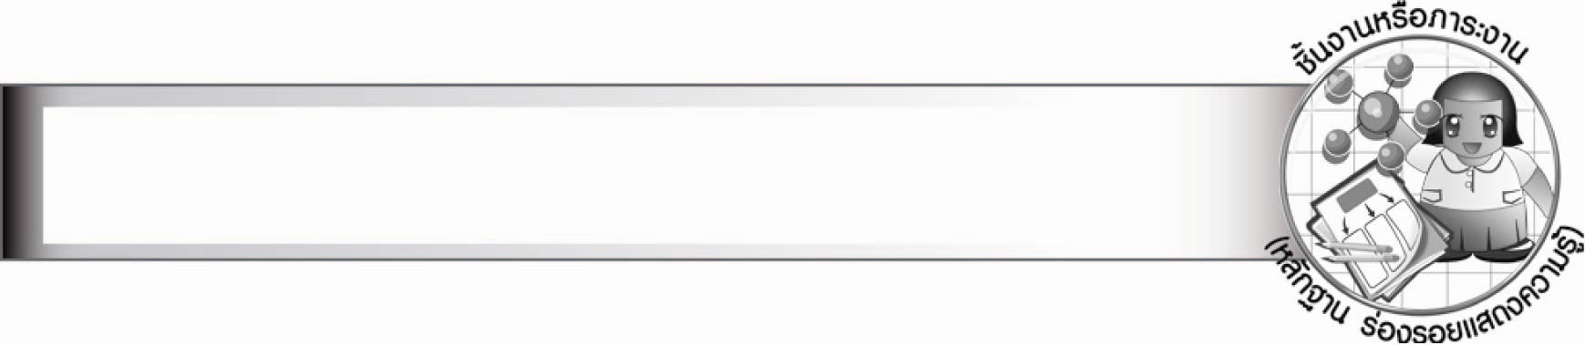
ชิ้นงานหรือภาระงาน (หลักฐาน ร่องรอยแสดงความรู้)
ใบงาน เรื่อง การสรุปเรื่อง กระเช้าสีดา
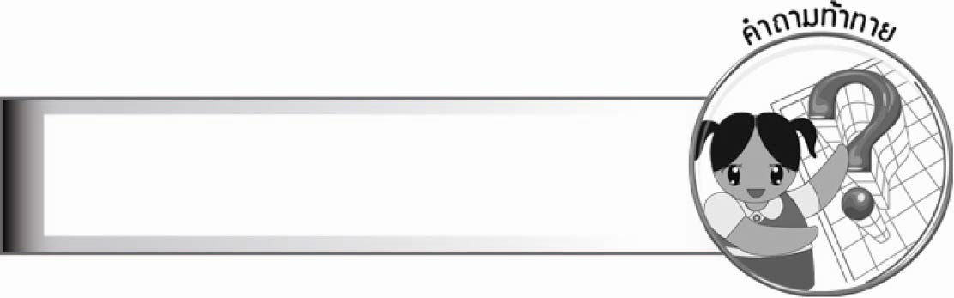
คำถามท้าทาย

นักเรียนคิดว่าพรายน้ำหรือพรายไม้ มีตัวตนจริงหรือไม่


การจัดกิจกรรมการเรียนรู้

๑. ให้นักเรียนร่วมกันแสดงความคิดเห็น โดยครูใช้คำถามท้าทาย ดังนี้
๏ นักเรียนคิดว่าพรายน้ำหรือพรายไม้ มีตัวตนจริงหรือไม่
๒. ครูนำภาพต้นกระเช้าสีดามาให้นักเรียนดูและร่วมกันแสดงความคิดเห็น
๓. ให้นักเรียนทบทวนเนื้อเรื่อง เรื่อง กระเช้าสีดา
๔. ให้นักเรียนแบ่งกลุ่ม กลุ่มละ ๓ - ๕ คน เขียนแผนภาพโครงเรื่อง เรื่อง กระเช้าสีดา
โดยคำนึงถึงโครงสร้าง ดังนี้

เริ่มเรื่อง
๏ ตัวละครสำคัญมีใครบ้าง
๏ เรื่องเกิดขึ้นที่ไหน
๏ ปัญหาหรือเหตุการณ์สำคัญของเรื่องคืออะไร
กลางเรื่อง
๏ การดำเนินเรื่องเป็นอย่างไร
ตอนจบเรื่อง
๏ เรื่องจบลงอย่างไร
๏ เรื่องนี้ให้ข้อคิดใดบ้าง

๕. ให้นักเรียนกลุ่มเดิมเขียนเรื่องย่อ “กระเช้าสีดา” ด้วยภาษาของนักเรียนเอง โดยใช้แผนภาพโครงเรื่องมาพัฒนางานเขียน
๖. ให้นักเรียนร่วมกันตอบคำถามเรื่อง กระเช้าสีดา จากคำถามที่ครูกำหนดให้ ดังนี้
๏ กระเช้าสีดาเป็นชื่ออะไร
๏ กระเช้าที่นางสีดาทำตกลงมามีจริงหรือไม่
๏ พรายน้ำและพรายไม้ตามความคิดของนักเรียนน่าจะเป็นตัวลักษณะอย่างไร
๏ เรื่องนี้นักเรียนได้แนวคิดเกี่ยวกับเรื่องใด
๗. ให้นักเรียนทำใบงานที่ ๓๔ เรื่อง การสรุปเรื่อง กระเช้าสีดา
๘. ให้นักเรียนและครูร่วมกันสรุปความรู้ ดังนี้
๏ เรื่อง กระเช้าสีดา เป็นนิทานที่อ่านแล้วสนุก เพราะมีเรื่องราวของภูตซึ่งเป็นสิ่งมีชีวิต
ที่ไม่ใช่มนุษย์ และสอดแทรกคุณธรรม ส่งเสริมให้เด็กเป็นเด็กดี


การจัดบรรยากาศเชิงบวก

ครูให้กำลังใจนักเรียนทุกกลุ่มในการเสนอผลงาน

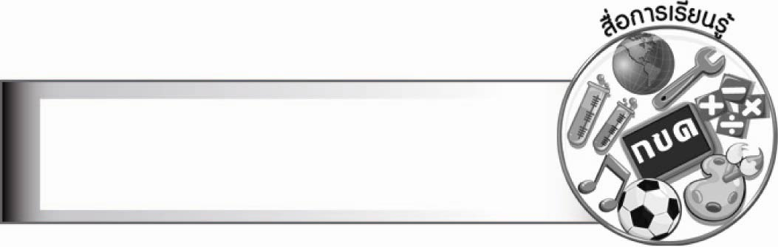
สื่อการเรียนรู้

- ภาพต้นกระเช้าสีดา
- ใบงาน

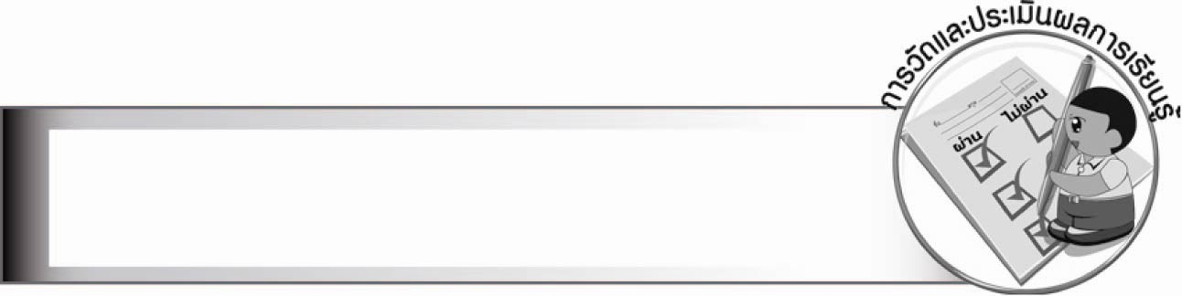
การวัดและประเมินผลการเรียนรู้

๑. วิธีการวัดและประเมินผล
๑.๑ สังเกตพฤติกรรมของนักเรียนในการเข้าร่วมกิจกรรม
๑.๒ สังเกตพฤติกรรมของนักเรียนในการเข้าร่วมกิจกรรมกลุ่ม
๑.๓ ตรวจใบงานที่ ๓๔
๒. เครื่องมือ
๒.๑ แบบสังเกตพฤติกรรมการเข้าร่วมกิจกรรม
๒.๒ แบบสังเกตพฤติกรรมการเข้าร่วมกิจกรรมกลุ่ม
๓. เกณฑ์การประเมิน
๓.๑ การประเมินพฤติกรรมการเข้าร่วมกิจกรรม
ผ่านตั้งแต่ ๒ รายการ ถือว่า ผ่าน
ผ่าน ๑ รายการ ถือว่า ไม่ผ่าน
๓.๒ การประเมินพฤติกรรมการเข้าร่วมกิจกรรมกลุ่ม
คะแนน ๙ - ๑๐ ระดับ ดีมาก
คะแนน ๗ - ๘ ระดับ ดี
คะแนน ๕ - ๖ ระดับ พอใช้
คะแนน ๐ - ๔ ระดับ ควรปรับปรุง
การประเมินผลตามสภาพจริง (Rubrics)
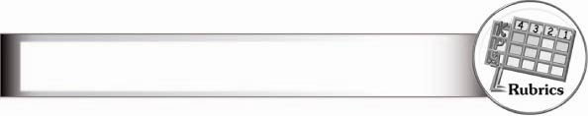

การประเมินใบงานนี้ให้ผู้สอนพิจารณาจากเกณฑ์การประเมินผลตามสภาพจริง (Rubrics)
เรื่อง การสรุปเรื่อง กระเช้าสีดา
ระดับคะแนน  เกณฑ์การประเมิน | ๔ | ๓ | ๒ | ๑
การสรุปเรื่องกระเช้าสีดา | สรุปเรื่องที่อ่านได้  กระชับ ชัดเจน  มีสาระสำคัญครบถ้วน ใช้ภาษา  ของตนเองทั้งหมด | สรุปเรื่องที่อ่านได้  ชัดเจน มีสาระสำคัญ  ครบถ้วน ใช้ภาษา  ของตนเองทั้งหมด | สรุปเรื่องที่อ่านได้  สาระสำคัญ ครบถ้วน  ใช้ภาษาของตนเอง  เรียบเรียงปนกับ  ข้อความที่ตัดมา  จากเรื่อง | สรุปเรื่องที่อ่านได้  แต่ขาดสาระสำคัญ  บางส่วนและตัดต่อ  ข้อความมาจากเรื่อง  ทั้งหมด

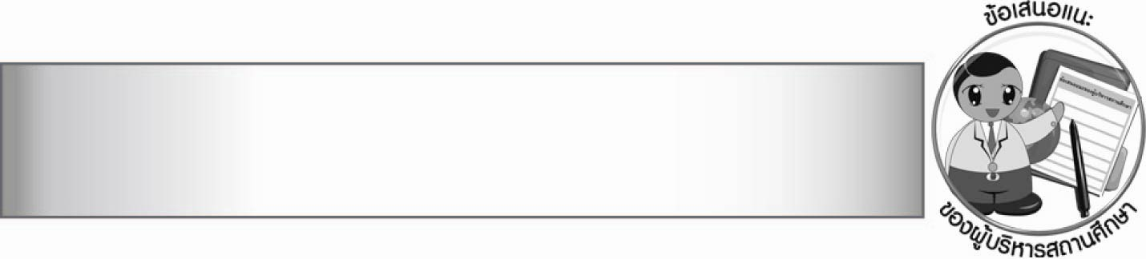
ข้อเสนอแนะของผู้บริหารสถานศึกษา

__________________________________________________________________________________
__________________________________________________________________________________
__________________________________________________________________________________
__________________________________________________________________________________
__________________________________________________________________________________
__________________________________________________________________________________
__________________________________________________________________________________
__________________________________________________________________________________
__________________________________________________________________________________
__________________________________________________________________________________
__________________________________________________________________________________
__________________________________________________________________________________
__________________________________________________________________________________
__________________________________________________________________________________
__________________________________________________________________________________
__________________________________________________________________________________
__________________________________________________________________________________
__________________________________________________________________________________
__________________________________________________________________________________
__________________________________________________________________________________
__________________________________________________________________________________
__________________________________________________________________________________
__________________________________________________________________________________
__________________________________________________________________________________
__________________________________________________________________________________
__________________________________________________________________________________

ลงชื่อ_________________________ (ผู้บริหารสถานศึกษา)
(_________________________)
________/________/_______


บันทึกหลังการสอน

ผลการจัดการเรียนการสอน

________________________________________________________________________________
________________________________________________________________________________
________________________________________________________________________________
________________________________________________________________________________
________________________________________________________________________________
________________________________________________________________________________

ปัญหา/อุปสรรค

________________________________________________________________________________
________________________________________________________________________________
________________________________________________________________________________
________________________________________________________________________________
________________________________________________________________________________
________________________________________________________________________________

แนวทางแก้ไข

________________________________________________________________________________
________________________________________________________________________________
________________________________________________________________________________
________________________________________________________________________________
________________________________________________________________________________
________________________________________________________________________________

ลงชื่อ_________________________(ผู้บันทึก)
(_________________________)
________/________/_______

